中国矿业大学出版社2026版煤矿培训教材
说明：红色为2026年更新的教材
一、主要负责人、安全生产管理人员培训教材
书名 | 书号 | 定价 | 出版时间 | 作者 | 配套资源 | 册数 | 金额 | 教材选购简要说明
煤矿主要负责人安全生产知识和管理能力培训教材（2024版） | 978-7-5646-6166-3 | 68 | 2024.05 | 全国煤矿安全培训教材建设专家委员会 | PPT课件、实操视频、考试题库解析 |  |  | 主要负责人取证培训、再培训，“五职”矿长再培训
煤矿主要负责人安全生产知识和管理能力考试辅导一本通（2025版） | 978-7-5646-6460-2 | 65 | 2025.03 | 全国煤矿安全培训教材建设专家委员会 | PPT课件、考试题库解析 |  |  | 主要负责人取证培训，与教材配套
煤矿安全生产管理人员安全生产知识和管理能力培训教材（2026版） | 978-7-5646-6164-9 | 58 | 2025.12 | 全国煤矿安全培训教材建设专家委员会 | PPT课件、实操视频、考试题库解析 |  |  | 替换2022版，增加新法律法规和新案例
煤矿安全生产管理人员安全生产知识和管理能力考试辅导一本通（初训·2026版） | 978-7-5646-6165-6 | 46 | 2026.01 | 全国煤矿安全培训教材建设专家委员会 | PPT课件、试题讲解视频、考试题库解析 |  |  | 替换2022版，增加新试题
煤矿安全生产管理人员“七新”知识与管理能力提升培训教材（复训·2026版） | 978-7-5646-5812-0 | 49.8 | 2025.12 | 全国煤矿安全培训教材建设专家委员会 | PPT课件、考试题库 |  |  | 安全生产管理人员年度再培训
煤矿职业病危害防治培训教材（2026版） | 978-7-5646-5900-4 | 48 | 2025.12 | 全国煤矿安全培训教材建设专家委员会 | PPT课件、考试题库 |  |  | 适合主要负责人、安管人员、职业病防治管理人员培训使用

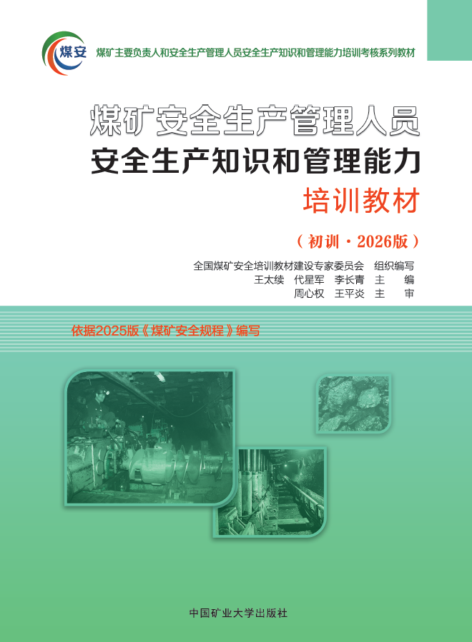
【本教材主要特色】
(1) 依据2025版《煤矿安全规程》等最新的法律法规编写。
(2) 融入新内容,并符合煤矿安全生产实践新要求。本书列入的内容是煤矿现场正在应用的新法规、新标准、新技术、新装备、新材料、新工艺、新理念。所阐述的管理理念、方法和手段,选择分析的事故案例多是新近发生的,符合煤矿安全生产实践新要求。
(3) 涵盖考试题库的知识点。本教材各章节内容符合《煤矿安全生产管理人员安全生产培训大纲及考核标准》的要求,并涵盖所有的考试题库相关的知识点。
(4) 简化理论叙述与原理描述,突出解决问题的方式方法。本书对煤矿开采、地质、爆破、机电、“一通三防”等基础知识,简化理论叙述与原理描述,着重介绍安全生产管理人员岗位需求的能力素质、业务流程、管理与检查要点、解决问题的方式方法,尤其是新安全生产形势下煤矿开采中各专业领域容易出现的违法违规行为和易发生的事故,并以典型事故案例进行说明,针对安全生产管理人员职能提出值得注意的安全管理要求与检查要点。
(5) 配套PPT课件、考试题库和数字实操视频。对于一些重难点知识或文字、图片无法表达的内容,增加了实操视频和三维仿真视频,如心肺复苏操作、呼吸器佩戴等。
本教材配套有考试题库软件,请关注“中国矿业大学出版社煤炭知识服务”微信公众号进行学习。本教材配套有PPT课件，请加QQ群708756397，或微信xuebwu联系(只限培训机构教师)。
本教材适用于安管人员初训（取证培训）。
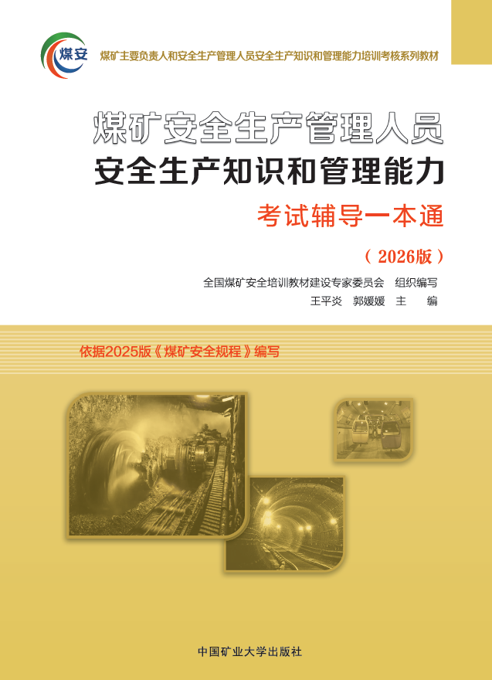
【本教材主要特色】
（1）依据2025版《煤矿安全规程》等最新的法律法规编写。
（2）紧扣国家考试题库并及时更新最新的试题，对题库中的重难点知识进行详细解读。
（3）配套有考试题库软件。请关注“中国矿业大学出版社煤炭知识服务”微信公众号进行学习。
（4）配套有PPT课件，便于培训教师授课。请加QQ群708756397，或微信xuebwu联系(只限培训机构教师)。
本教材适用于安管人员初训（取证培训）。

【本教材主要特色】
（1）依据2025版《煤矿安全规程》等最新的法律法规编写。
（2）邀请80位行业一线专家系统梳理煤炭行业的七新知识。这是行业内第一本系统、全面总结归纳“七新”知识的安管人员培训教材。
（3）突出“七新”知识的应用。着重介绍煤矿安全生产管理人员岗位需求的法律法规、能力素质、业务流程、现场管理与检查要点、解决问题的方式方法等，尤其是新安全生产形势下煤矿开采中各专业领域容易出现哪些违法违规行为，导致哪些事故，并以典型事故案例进行说明。
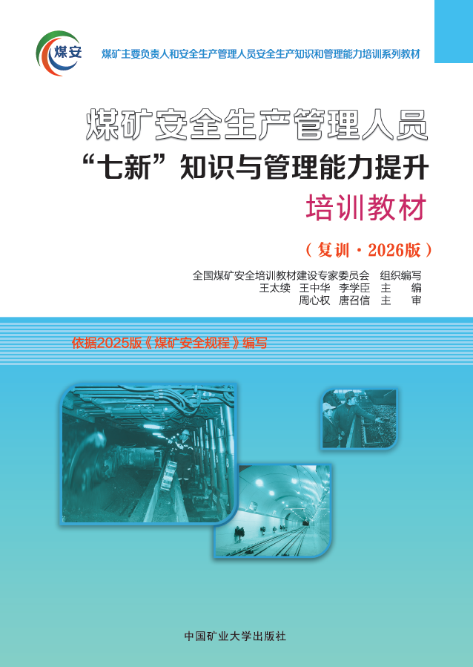
（4）突出安管人员实际管理能力的提升。针对煤矿安全生产管理能力的培养与提高，提炼现场管理精髓，增加了“煤矿安全生产工作实践”内容，就煤矿现场管理中如何用好政策、用好制度、用好人介绍一些管理实战技巧，给煤矿安全生产管理人员解疑释惑，帮助其打开管理思路。
（5）考试题库软件。请关注“中国矿业大学出版社煤炭知识服务”微信公众号进行学习。
（6）配套有PPT课件。请加QQ群708756397，或微信xuebwu联系(只限培训机构教师)。
本教材适用于煤矿安全生产管理人员进行“七新”知识和管理能力提升的再培训（复训）。

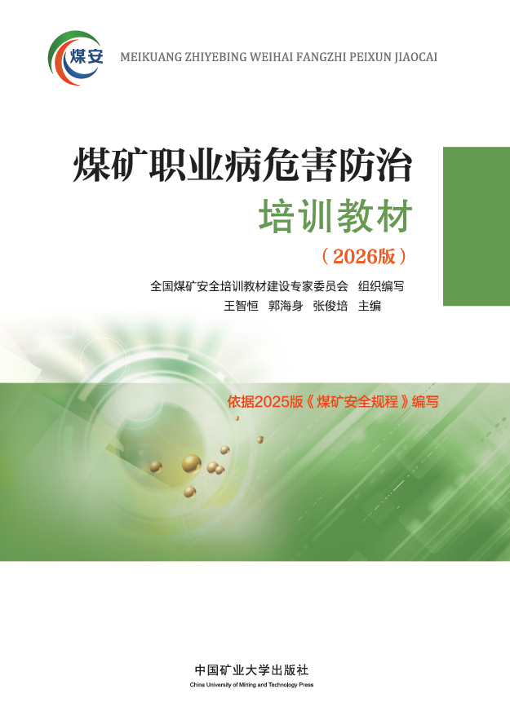
【本教材主要特色】
（1）紧贴大纲要求。依据2025版《煤矿安全规程》和2022版最新的“用人单位职业健康培训大纲”组织编写，内容紧贴大纲要求，能够满足企业按纲培训的需要。
（2）内容全面、实用。内容以实用、够用为基础，不做过多的理论介绍，注重管理制度建设、职业危害日常预防管理、职业防护、职业健康管理等相关内容的介绍，让读者快速掌握职业健康相关知识。
（3）配套考试题库。书中编入了考试题库，读者可在书上直接练习，也可在配套的考试题库软件中免费刷题和模拟考试，培训机构可以依据电子题库自己组卷考试。请关注“中国矿业大学出版社煤炭知识服务”微信公众号进行学习。
（4） 配套PPT课件。免费提供PPT电子课件，减轻教师制作课件、备课负担。请加QQ群708756397，或微信xuebwu联系(只限培训机构教师)。

二、特种作业人员培训教材
书名 | 书号 | 定价 | 出版时间 | 作者 | 配套资源 | 册数 | 金额 | 教材选购简要说明
煤矿防突作业安全培训教材（2024版） | 978-7-5646-3022-5 | 32 | 2024.04 | 全国煤矿安全培训教材建设专家委员会 | PPT课件、实操视频、考试题库 |  |  | 特种作业人员取证培训+再培训，加入大量实操视频和题库解析
煤矿采煤机操作作业安全培训教材（2024版） | 978-7-5646-3019-5 | 32 | 2024.04 | 全国煤矿安全培训教材建设专家委员会 | PPT课件、实操视频、考试题库 |  |  | 特种作业人员取证培训+再培训，加入大量实操视频和题库解析
煤矿探放水作业安全培训教材（2024版） | 978-7-5646-3021-8 | 30 | 2024.04 | 全国煤矿安全培训教材建设专家委员会 | PPT课件、实操视频、考试题库 |  |  | 特种作业人员取证培训+再培训，加入大量实操视频和题库解析
煤矿安全监测监控作业安全培训教材（2024版） | 978-7-5646-3028-7 | 30 | 2024.04 | 全国煤矿安全培训教材建设专家委员会 | PPT课件、实操视频、考试题库 |  |  | 特种作业人员取证培训+再培训，加入大量实操视频和题库解析
煤矿安全检查作业安全培训教材（2024版） | 978-7-5646-3027-0 | 32 | 2024.04 | 全国煤矿安全培训教材建设专家委员会 | PPT课件、实操视频、考试题库 |  |  | 特种作业人员取证培训+再培训，加入大量实操视频和题库解析
煤矿提升机操作作业安全培训教材（2024版） | 978-7-5646-3024-9 | 30 | 2024.04 | 全国煤矿安全培训教材建设专家委员会 | PPT课件、实操视频、考试题库 |  |  | 特种作业人员取证培训+再培训，加入大量实操视频和题库解析
煤矿掘进机操作作业安全培训教材（2024版） | 978-7-5646-3023-2 | 30 | 2024.04 | 全国煤矿安全培训教材建设专家委员会 | PPT课件、实操视频、考试题库 |  |  | 特种作业人员取证培训+再培训，加入大量实操视频和题库解析
煤矿井下爆破作业安全培训教材（2024版） | 978-7-5646-3025-6 | 30 | 2024.04 | 全国煤矿安全培训教材建设专家委员会 | PPT课件、实操视频、考试题库 |  |  | 特种作业人员取证培训+再培训，加入大量实操视频和题库解析
煤矿瓦斯检查作业安全培训教材（2024版） | 978-7-5646-3018-8 | 30 | 2024.04 | 全国煤矿安全培训教材建设专家委员会 | PPT课件、实操视频、考试题库 |  |  | 特种作业人员取证培训+再培训，加入大量实操视频和题库解析
煤矿瓦斯抽采作业安全培训教材（2024版） | 978-7-5646-3020-1 | 32 | 2024.04 | 全国煤矿安全培训教材建设专家委员会 | PPT课件、实操视频、考试题库 |  |  | 特种作业人员取证培训+再培训，加入大量实操视频和题库解析
煤矿井下电气作业安全培训教材（2024版） | 978-7-5646-3026-3 | 32 | 2024.04 | 全国煤矿安全培训教材建设专家委员会 | PPT课件、实操视频、考试题库 |  |  | 特种作业人员取证培训+再培训，加入大量实操视频和题库解析
本套教材配套有PPT课件，请加QQ群708756397，或微信xuebwu联系(只限培训机构教师)。
三、班组长培训教材
书名 | 书号 | 定价 | 出版时间 | 作者 | 配套资源 | 册数 | 金额 | 教材选购简要说明
煤矿采煤班组长安全培训教材（2025版） | 978-5-5646-6603-3 | 39 | 2025.03 | 全国煤矿安全培训教材建设专家委员会 | PPT课件、实操视频、考试题库 |  |  | 班组长初训培训教材
煤矿掘进班组长安全培训教材（2025版） | 978-5-5646-6604-0 | 39 | 2025.03 | 全国煤矿安全培训教材建设专家委员会 | PPT课件、实操视频、考试题库 |  |  | 班组长初训培训教材
煤矿机电班组长安全培训教材（2025版） | 978-5-5646-6628-6 | 39 | 2025.03 | 全国煤矿安全培训教材建设专家委员会 | PPT课件、实操视频、考试题库 |  |  | 班组长初训培训教材
煤矿运输班组长安全培训教材（2025版） | 978-5-5646-6629-3 | 39 | 2025.03 | 全国煤矿安全培训教材建设专家委员会 | PPT课件、实操视频、考试题库 |  |  | 班组长初训培训教材
煤矿通风班组长安全培训教材（2025版） | 978-5-5646-6630-9 | 39 | 2025.03 | 全国煤矿安全培训教材建设专家委员会 | PPT课件、实操视频、考试题库 |  |  | 班组长初训培训教材
煤矿地测防治水班组长安全培训教材（2025版） | 978-5-5646-6631-6 | 39 | 2025.03 | 全国煤矿安全培训教材建设专家委员会 | PPT课件、实操视频、考试题库 |  |  | 班组长初训培训教材
煤矿班组长安全再培训教材（2026版） |  | 39 | 2026.08 | 全国煤矿安全培训教材建设专家委员会 | PPT课件、实操视频、考试题库 |  |  | 班组长再培训教材
煤矿班组标准化建设指南（2025版） | 978-7-5646-6535-7 | 58 | 2025.02 | 全国煤矿安全培训教材建设专家委员会 |  |  |  | 班组长标准化建设
煤矿班组长安全基础知识（班组长素质提升·再培训） | 978-7-5646-4960-9 | 34 | 2021.01 | 中国煤炭工业协会 | PPT课件 |  |  | 班组长再培训和素质提升培训教材
煤矿班组长管理基础知识（班组长素质提升·再培训） | 978-7-5646-4959-3 | 33 | 2021.01 | 中国煤炭工业协会 | PPT课件 |  |  | 班组长再培训和素质提升培训教材
煤炭行业优秀班组经验选编——班组建设与班组管理（班组长素质提升·再培训） | 978-7-5646-4961-6 | 33 | 2021.01 | 中国煤炭工业协会 |  |  |  | 班组长再培训和素质提升培训教材
2025版班组长教材特色如下：
（1）分工种编写，其中2/3为公共部分，可以组织各工种集中上课；1/3为专业部分，可根据需要组织分专业上课。专业部分包含采掘机运通、地测防治水专业知识。公共部分和专业部分的知识点非常实用，没有传统教材的理论套路，内容通俗易懂，手把手指导班组长如何开好班前会、如何分工、如何管理、如何检查、如何交接班等等，能够全面提升班组长的管理实战能力。可用于班组长初训和复训。
（2）配套考试题库、PPT课件，可便于培训老师组织培训和考试。
煤矿班组长安全生产实战培训数字化创新教材
组织编写 全国煤矿安全培训教材建设专家委员会
丛书主编 乔明翰 邵学庆 白国周 任自锐
（一）教材介绍
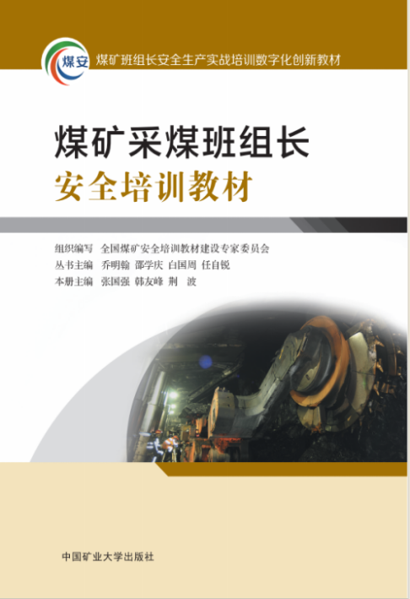
“煤矿班组长安全生产实战培训数字化创新教材”是国内第一套煤矿班组长安全生产与班组管理实战培训教材，分为采煤、掘进、机电、运输、通风、地测防治水和班组标准化建设7个分册。这套教材编写出版历时三年，前后调研了40多家煤矿企业集团和培训机构，并多次组织班组长进行座谈调研以了解班组长的实际需求。在此基础上，我们组织了众多行业班组管理和培训专家以及部分优秀班组长成立编写组，编写完成了这套教材。与以往班组长培训教材最大的区别在于，它除了介绍班组长需要掌握的安全、管理常识外，还加入了大量安全生产与班组管理实战内容，手把手教新手如何做好班组管理，比如：如何有效提升表达和沟通能力、现场管理能力、安全管理能力，怎样开好班前会、做好交接班和安全生产现场管理，接班后要检查哪些项目，如何试运转设备和开停机，如何合理分配人力、物力等资源以更好地完成任务，遇到突发情况班组长应该如何处理，等等。同时，给出了大量可借鉴的操作方法和班组建设典型案例，对于难以掌握的实操内容，我们在书中加入了大量实操视频，以供班组长学习参考。
（二）配套资源
为便于各单位组织培训和考试，本套教材配套有PPT课件、考试题库和考试题库软件。课件等资料联系方式：QQ群708756397，微信：xuebwu。

四、其他从业人员培训教材
书名 | 书号 | 定价 | 出版时间 | 作者 | 配套资源 | 册数 | 金额 | 教材选购简要说明
煤矿从业人员安全培训教材（2026版·其他从业人员初次培训、取证培训通用教材） | 978-7-5646-6153-3 | 29 | 2025.12 | 全国煤矿安全培训教材建设专家委员会 | PPT课件、实操视频、考试题库 |  |  | 其他从业人员初训通用培训教材
煤矿从业人员安全再培训教材（2026版·其他从业人员再培训、复工复产培训通用教材） | 978-7-5646-6152-6 | 29 | 2025.12 | 全国煤矿安全培训教材建设专家委员会 | PPT课件、实操视频、考试题库 |  |  | 其他从业人员再培训、复工复产培训通用培训教材
煤矿新工人安全培训教材（2026版） | 978-7-5646-6189-2 | 29 | 2025.12 | 全国煤矿安全培训教材建设专家委员会 | PPT课件、实操视频、考试题库 |  |  | 新工人培训教材
采煤、输送机及生产调度作业安全培训教材 | 978-7-5646-5338-5 | 35 | 2022.07 | 曾朝辰 | 实操视频、考试题库 |  |  | 其他从业人员分专业初训培训教材
掘进、装载机及井下其他作业安全培训教材 | 978-7-5646-5334-7 | 35 | 2022.07 | 王伟 | 实操视频、考试题库 |  |  | 其他从业人员分专业初训培训教材
地质测量、机械维修及泵类操作作业安全培训教材 | 978-7-5646-5335-4 | 35 | 2022.09 | 何敏 | 实操视频、考试题库 |  |  | 其他从业人员分专业初训培训教材
地面生产保障、其他管理及后勤服务作业安全培训教材 | 978-7-5646-5336-1 | 30 | 2022.09 | 蒋恒 | 实操视频、考试题库 |  |  | 其他从业人员分专业初训培训教材
绞车、信号与轨道及机车操作作业安全培训教材 | 978-7-5646-5337-8 | 35 | 2022.08 | 张文康 | 实操视频、考试题库 |  |  | 其他从业人员分专业初训培训教材
通防、主要通风机和空压机操作作业安全培训教材 | 978-7-5646-5333-0 | 32 | 2022.08 | 李进 | 实操视频、考试题库 |  |  | 其他从业人员分专业初训培训教材

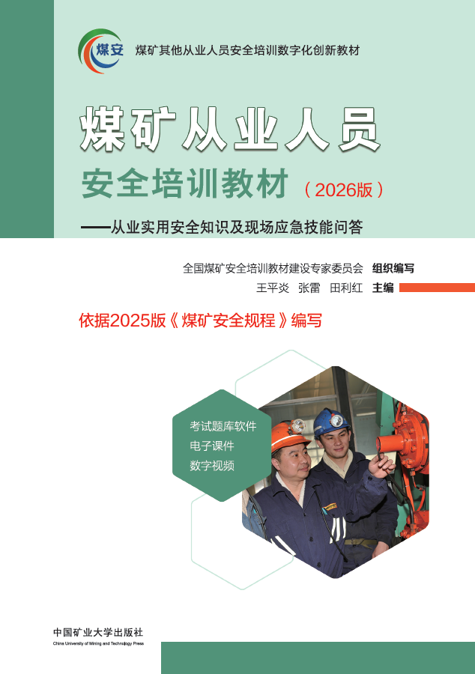
【本教材主要特色】
（1）内容简单实用。教材内容职工一看就懂，不讲大道理，就告诉职工工作中遇到问题具体怎么做，简洁明了。
（2）利用问答的形式进行互动式、启发式教学。教师可以提出问题，引导职工思考。比如：为什么要参加安全培训？培训不合格怎么办？在井下发生水灾的时候，怎么避灾逃生？等等。以职工关心的问题引入内容，让职工参与到培训学习中来，逐步实现传统的灌输式教学向互动式、启发式教学转变。
（3）配套大量数字实操视频。对于呼吸器佩戴、急救、避灾逃生等难以用文字表达的实操内容，配有数十个实操视频，职工可手机扫码观看，大大提升学习效果。
（4）配套PPT课件和考试题库软件。方便教师备课、讲课、组织考试，便于职工学习考试，教师不再发愁怎么制作课件、怎么组卷考试，职工不再发愁怎么背题、模拟考试。PPT课件、考试题库软件、考试题库Word版均可免费提供给企业使用。
本教材配套有考试题库软件,请关注“中国矿业大学出版社煤炭知识服务”微信公众号进行学习。本教材配套有PPT课件和考试试题，请加QQ群708756397，或微信xuebwu联系(只限培训机构教师)。

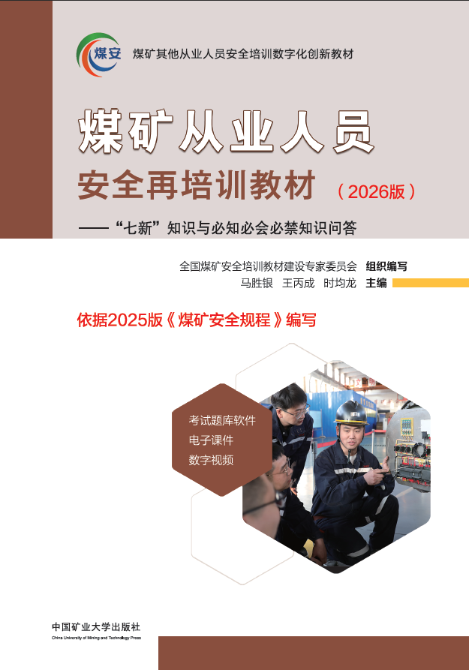
【本教材主要特色】
（1）内容简单实用。教材内容职工一看就懂，不讲大道理，就告诉职工工作中遇到问题具体怎么做，简洁明了。
（2）利用问答的形式进行互动式、启发式教学。教师可以提出问题，引导职工思考。以职工关心的问题引入内容，让职工参与到培训学习中来，逐步实现传统的灌输式教学向互动式、启发式教学转变。
（3）系统编写“七新”知识。方便企业组织职工进行“七新”知识培训。
（4）编入必知必会知识和大量事故案例。近几年国家强调要企业组织全体职工进行“三违”防治、隐患识别与处置、工伤预防、事故避灾逃生和典型事故案例培训。
（5）配套大量数字实操视频。对于呼吸器佩戴、急救、避灾逃生等难以用文字表达的实操内容，配有数十个实操视频，职工可手机扫码观看，大大提升学习效果。
（6）配套PPT课件和考试题库软件。方便教师备课、讲课、组织考试，便于职工学习考试，教师不再发愁怎么制作课件、怎么组卷考试，职工不再发愁怎么背题、模拟考试。PPT课件、考试题库软件、考试题库Word版均可免费提供给企业使用。
本教材配套有考试题库软件,请关注“中国矿业大学出版社煤炭知识服务”微信公众号进行学习。本教材配套有PPT课件和考试试题，请加QQ群708756397，或微信xuebwu联系(只限培训机构教师)。

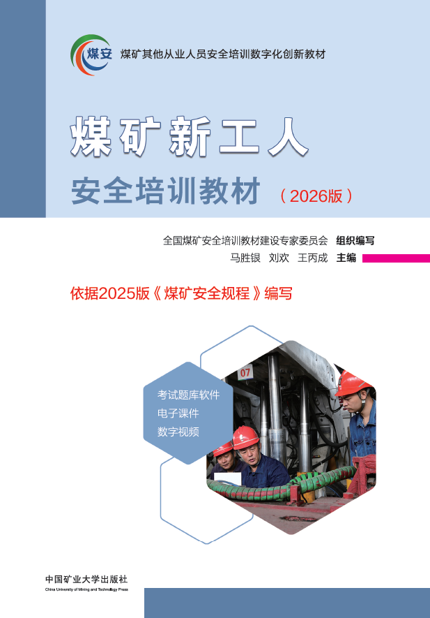
【本教材主要特色】
（1）内容简单实用。教材内容职工一看就懂，不讲大道理，就告诉职工工作中遇到问题具体怎么做，简洁明了。
（2）配套大量数字实操视频。对于呼吸器佩戴、急救、避灾逃生等难以用文字表达的实操内容，配有数十个实操视频，职工可手机扫码观看，大大提升学习效果。
（3）配套PPT课件和考试题库软件。方便教师备课、讲课、组织考试，便于职工学习考试，教师不再发愁怎么制作课件、怎么组卷考试，职工不再发愁怎么背题、模拟考试。PPT课件、考试题库软件、考试题库Word版均可免费提供给企业使用。
本教材配套有考试题库软件,请关注“中国矿业大学出版社煤炭知识服务”微信公众号进行学习。本教材配套有PPT课件和考试试题，请加QQ群708756397，或微信xuebwu联系(只限培训机构教师)。

五、法律法规学习教材
书名 | 书号 | 定价 | 出版时间 | 作者 | 配套资源 | 册数 | 金额 | 教材选购简要说明
《煤矿安全规程》专家解读·井工煤矿（2025年修订版） | 978-7-5646-6771-9 | 180 | 2025.08 | 《<煤矿安全规程>专家解读》编委会 | 考试题库 |  |  | 工具书，本教材比其他版本实用性更强
《煤矿安全规程》条文对照与修订说明（2025版） | 978-7-5646-6955-3 | 68 | 2025.08 | 《<煤矿安全规程>条文对照与修订说明》编委会 | 考试题库 |  |  | 规程学习读本
《煤矿安全生产条例》专家解读（2024版） | 978-7-5646-4020-0 | 65 | 2024.03 | 《煤矿安全生产条例》专家解读 编委会 | PPT课件、考试题库
《煤矿“一规程四细则”学习问答》（2023年新版） | 978-7-5646-5790–1 | 29 | 2023.05 | 全国煤矿安全培训教材建设专家委员会 | PPT课件、实操视频、考试题库 |  |  | 一规程四细则学习配套教材
《煤矿防灭火细则》专家解读 | 978-7-5646-5232-6 | 65 | 2021.11 | 《<煤矿防灭火细则>专家解读》编委会 | 考试题库 |  |  | 工具书
《煤矿重大事故隐患判定标准》与典型事故案例宣贯画册（全彩） | 978-7-5646-4954-8 | 48 | 2021.02 | 张俊虎 | 讲课视频、考试题库 |  |  | 用画册的形式来简单解读重大隐患判定标准
《中华人民共和国安全生产法》专家解读 | 978-7-5646-5060-5 | 45 | 2021.07 | 《<中华人民共和国安全生产法>专家解读》编委会 |  |  |  | 工具书
《煤矿防治水细则》专家解读 | 978-7-5646-4061-3 | 68 | 2018.07 | 杜运夯等 |  |  |  | 工具书

六、职工素质提升教材
书名 | 书号 | 定价 | 出版时间 | 作者 | 配套资源 | 册数 | 金额 | 教材选购简要说明
防治煤与瓦斯突出培训教材 | 978-7-5646-5977-6 | 36 | 2023.09 | 全国煤矿安全培训教材建设专家委员会 | PPT课件、考试题库 |  |  | 安全生产专项培训教材
煤矿安全生产应知应会手册（2025版） | 978-7-5646-5978-3 | 78 | 2025.01 | 全国煤矿安全培训教材建设专家委员会 | PPT课件、实操视频、考试题库 |  |  | 职工应知应会知识，包含岗位操作流程标准与隐患排查治理，适合全员学习
煤矿职工安全手册（数字化互动版-2026） | 978-7-5646-5757-4 | 19.8 | 2026.4 | 全国煤矿安全培训教材建设专家委员会 | 实操视频 |  |  | 数字化互动式职工安全手册，看视频学知识
漫画煤矿工人必知必会（2023版） | 978-7-5646-5797-0 | 28 | 2023.5 | 全国煤矿安全培训教材建设专家委员会 |  |  |  | 漫画版必知必会知识
煤矿常见“三违”行为危害分析与防治（2023版） | 978-7-5646-5830-4 | 29 | 2023.5 | 全国煤矿安全培训教材建设专家委员会 |  |  |  | 目前市面上最通俗易懂的煤矿“三违”防治培训教材
煤矿“1573”安全素质提升法——煤矿从业人员安全素质提升教育与培训创新管理法 | 978-7-5646-5470-2 | 80 | 2022.7 | 王玉波 |  |  |  | 培训管理人员使用
煤矿安全风险分级管控与隐患排查治理双重预防机制构建与实施指南 | 978-7-5646-4865-7 | 58 | 2018.7 | 宁尚根
煤矿从业人员素质标准化图解画册 (全彩) | 978-7-5646-4865-7 | 58 | 2020.01 | 张俊虎 |  |  |  | 适合进行职工素质提升学习使用

北京中企华安文化发展有限公司
地址：北京市昌平区回龙观镇发展路8号院
电话：010-62740700、62740682
手机：13520568871、13811425807（微信同步）
邮箱：474365592@qq.com

